Подробный конспект урока
Организационная информация
Тема урока |  | Притяжательный падеж
Предмет |  | английский язык
Класс |  | 2
Автор/ы урока (ФИО, должность) |  | Зуева Наталья Эйнаровна, учитель
Образовательное учреждение |  | Муниципальное образовательное учреждение «Средняя школа №4»
Федеральный округ России (или страна СНГ для участников ближнего зарубежья) |  | Центральный
Республика/край |  | Тверская область
Город/поселение |  | г.Кимры
Методическая информация
Тип урока (мероприятия, занятия) |  | Изучение нового материала
Цели урока (мероприятия, занятия)  (образовательные, развивающие, воспитательные) |  | Образовательная: введение нового грамматического материала  развивающая: развитие фонематического слуха, памяти, мыщления, внимания  воспитательная: воспитание чувства любви к своей семье
Задачи урока (мероприятия, занятия) |  | 1.Познакомить с образованием притяжательного падежа имен существительных и отработать его употребление в речевых упражнениях  2.Формировать навыки монологической речи в рамках ситуации «Я и моя семья».  3. Формировать навык понимать необходимую информацию в воспринимаемом на слух тексте
Используемые педагогические  технологии, методы и приемы |  | Информационно-коммуникативная технология, объяснительно-иллюстративные и частично-поисковые методы
Время реализации урока (мероприятия, занятия) |  | 45 мин.
Знания, умения, навыки и качества,  которые актуализируют/приобретут/закрепят/др.  ученики в ходе урока (мероприятия,  занятия) |  | - 1) знакомство со словом «падеж»  2) развитие умения анализировать текст, находить нужную информацию для ответа;  5) развитие умения систематизировать материал, сравнивать и обобщать;  - совершенствование навыка работы с книгой;  - воспитание чувства гордости за свою семью
Необходимое оборудование и  материалы |  | Интерактивная доска, компьютер  Обучающая компьютерная программа «Интерактивные плакаты,2-4 классы» к учебнику «Счастливый английский.ру» К.Кауфман, М. Кауфман  Аудиодиски с песнями для детей на английском языке «Songbirds», Айрис Пресс, Москва,2013 год  Аудиоприложение (CD MP3)
Дидактическое обеспечение урока |  | картинки с изображением изученного лексического материала  Наглядное пособие «Моя семья»  Грамматическая таблица «Притяжательный падеж»
Список учебной и дополнительной  литературы |  | К.Кауфман,М.Кауфман. Happy English.ru,2 класс, «Титул»,2012 год  Ткачева Е.Л.Английский язык 2-4 классы: практическая лексика и грамматика в тестах и упражнениях, Волгоград, Учитель, 2008год
Краткое описание |  | Урок может быть использован при работе по теме «Притяжательный падеж» не только с обучающимися 2 класса, которые работают по новым ФГОС, но и с обучающимися 5 класса, которые продолжают работать по образовательным стандартам 2004 года.
Ход и содержание урока

Этапы урока | Деятельность учителя |  |  | Деятельность учеников | Учебный материал
Организационный момент | Звучит аудиозапись песенки-приветствия «Hello» Hello, my children. I am so glad to see you again. Sit down. please.Let’s start our lesson. |  |  | дети поют песенку-приветствие вместе с учителем | Аудиодиски с песнями для детей на английском языке «Songbirds», Айрис Пресс, Москва,2013 год  (приложение № 1)
Фонетическая зарядка | Would you like to speak perfect English? Let’s train our tongues.  Now we remind some letters and their sounds.  Учитель показывает карточки с изученными правилами чтения:  Aa в закрытом слоге (З.С.)  Ee в З.С.  Ii в З.С. |  |  | Игра «Угадай букву» - дети угадывают буквы по отдельным элементам, называют звуки, которые они обозначают.  Дети называют звуки по данным карточкам, а также известные им слова на эти правила ( в основном, по теме «Моя семья»:  Aa –have, dad  Ee – a pet, ten. clever  Ii – is, slim, his | Обучающая компьютерная программа «Интерактивные плакаты,2-4 классы» к учебнику «Счастливый английский.ру» К.Кауфман, М. Кауфман  карточки с правилами чтения
Формирование навыков монологической речи по теме «Моя семья». Актуализация ранее изученного лексического материала. | Answer my questions about your families:  What is your name? How old are you? Where do you live? Where are you from? Have you got a mother? What is her name? Have you got a father? What is his name? Have you got a pet?  And now I would like to speak about this girl’s family. Listen at her, please, and then you will speak about your families.  Учитель показывает куклу и от лица куклы рассказывает о ее семье.  My name is Mary. I am ten. I am Russian. I live in Kimry. I have got a mother. Her name is Helen. She is slim and clever. She is very kind. I have got a father. His name is Mike. He is very strong and busy. I have got a pet. It is a dog. It is funny. I love my family.  Who wants to speak about his/her family? |  |  | дети отвечают на вопросы учителя.  Дети рассказывают о своих семьях (2-3 сообщения). Лексика изучалась на предыдущих уроках, поэтому особых трудностей в составлении монологических высказываний не возникает.  Дети оценивают рассказы своих одноклассников:  Мне понравился рассказ о семье, потому что… | кукла Маша
Физкультминутка | Well done! It is time to have a rest. Let’s sing and dance. |  |  | Дети поют и выполняют движения. | Аудиодиски с песнями для детей на английском языке «Songbirds», Айрис Пресс, Москва,2013 год  (приложение № 2)
Объяснение нового материала | Учитель демонстрирует интерактивный плакат « Образование притяжательного падежа»  Учитель корректирует ответы детей и объясняет правило с использование грамматической таблицы:  Ted + a dog = Ted’s dog |  |  | Учащиеся стараются объяснить как они понимают что обозначает притяжательный падеж и как он образуется. | Обучающая компьютерная программа «Интерактивные плакаты,2-4 классы» к учебнику «Счастливый английский.ру» К.Кауфман, М. Кауфман  Грамматическая таблица «Притяжательный падеж»
Первичное закрепление нового грамматического материала | Open your students’ books, p.83 ex.1  учитель показывает слайд-щоу:  на каждом слайде изображены два слова, напр., написано имя собственное Tom и рядом изображена книга  Open your students’ books, p.84 ex.4  учитель оценивает несколько работ учащихся  And now are listening ex. 5,p.85  Let’s check up this exercise. |  |  | дети читают предложения, переводят и объясняют правило притяжательного падежа.  учащиеся составляют словосочетания  Tom’s book  дети самостоятельно образуют притяжательный падеж и записывают в тетрадях предложения.  Дети прослушивают аудиозапись упр.5 стр.85, и отмечают кому из детей принадлежат называемые диктором предметы  Дети называют словосочетания:  Tom’s sock и т.д. | 7 cлайдов:  Tom + ложка  dad + палатка  Ted + ботинок  Nick + кепка  Pam + сумка  Ann + платье  Ben + автобус  Аудиоприложение (CD MP3), ур.56
Домашнее задание | учитель объясняет домашние задание:  ex. 6,p.85- ответы на вопросы по прослушанному ex. 5,p.85
Подведение итогов урока | Our lesson is over. I hope that it was not very difficult for you.  What have you learnt to do?:  1.О чем вы сегодня рассказывали?  2.С какой новой темой мы познакомились?  3.Как мы обозначаем притяжательный падеж?  Учитель выставляет оценки за работу на уроке. |  | Дети отвечают на вопросы, обобщая изученный на уроке учебный материал
Рефлексия деятельности на уроке | учитель предлагает после окончания урока выразить смайликом свое отношение к тому, о чем узнали на уроке (показ смайлика , |  | Дети при выходе из кабинета английского языка выкладывают на магнитной доске смайлики
Прощание | Учитель и дети прощаются по аудиозапись песенки Goodbye» |  |  |  | Аудиодиски с песнями для детей на английском языке «Songbirds», Айрис Пресс, Москва,2013 год  (приложение № 3)

Приложение № 1
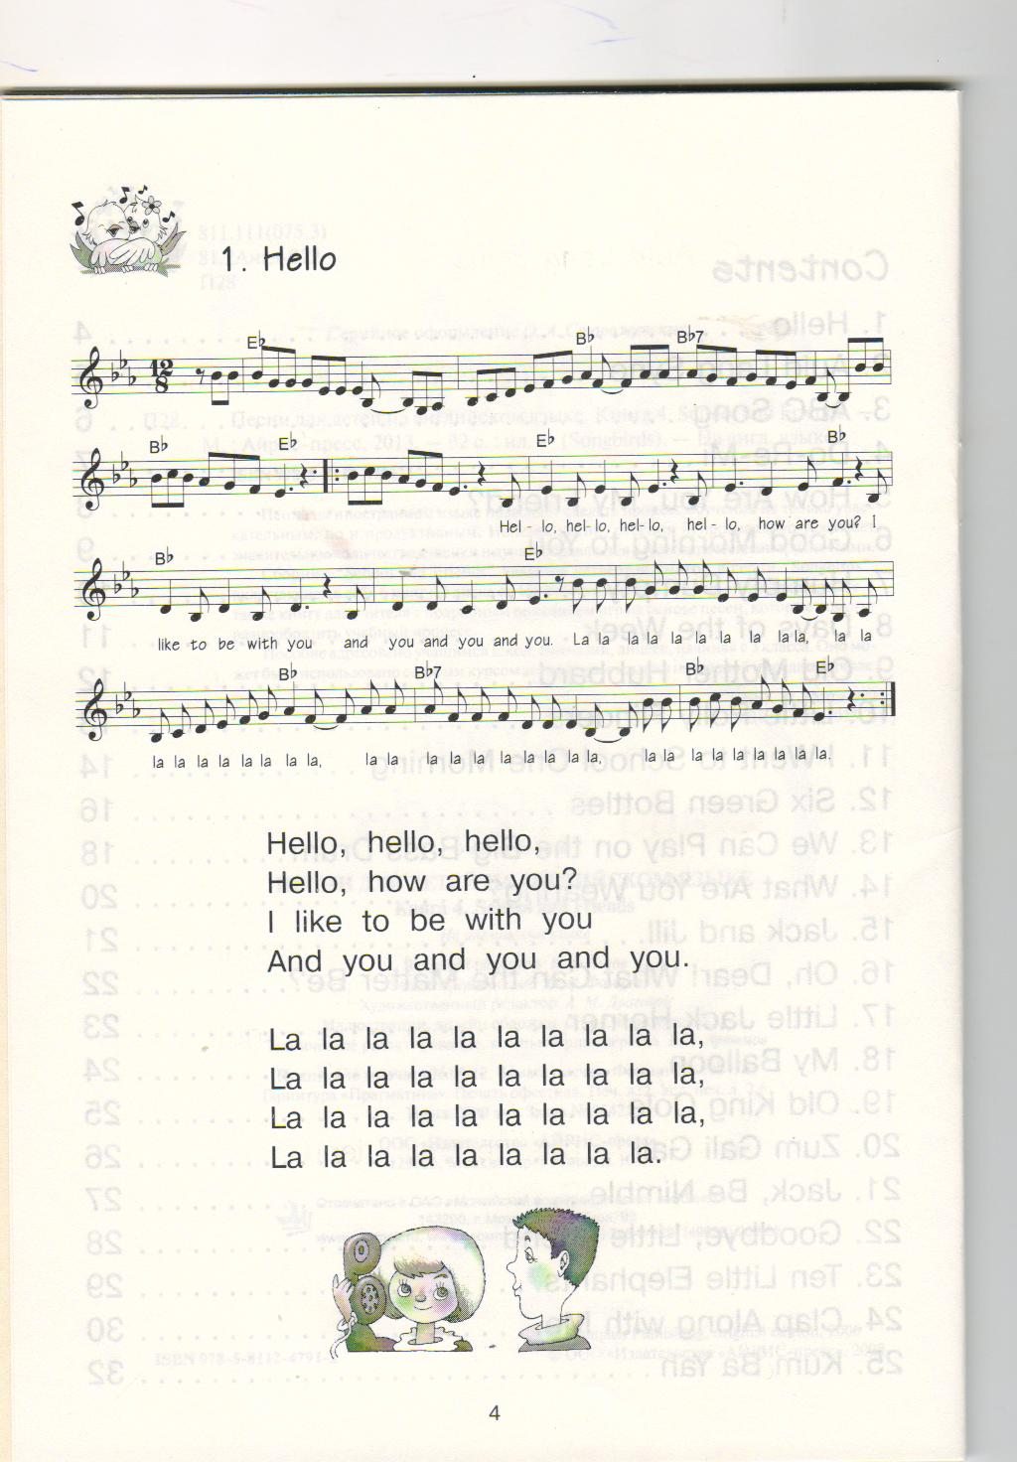

Приложение №2
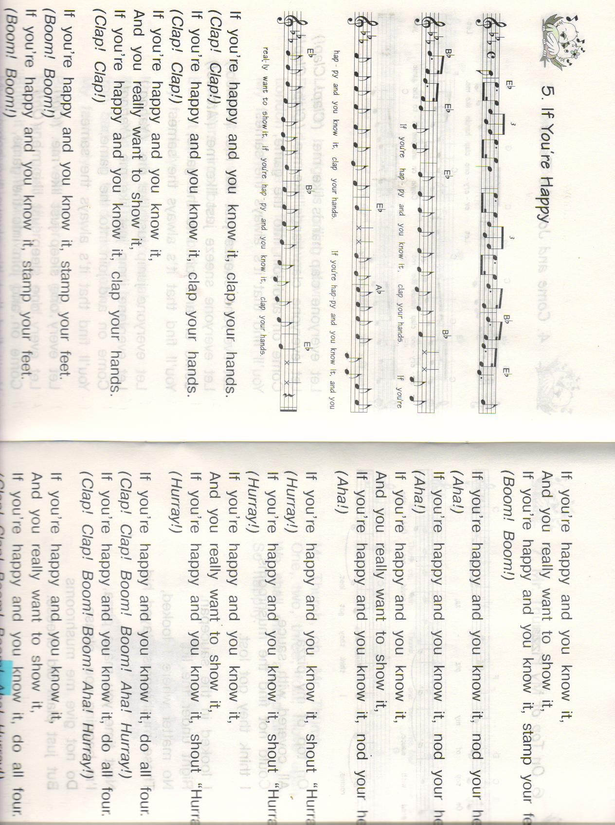

Приложение № 3
